**Ниже основные баги, что попались в процессе тестирования.**

1. ТЗ описано не полностью – нет граничных значений для полей
2. Типы полей не соответствуют ТЗ
3. Частично обязательные поле – обязательное всегда

**Про codeception**

Использовал фреймворк впервые, ранее использовал стек Java+TestNG+RestAssured+Allure.

Не понравилось, возможно где-то есть документация как можно сделать, что нельзя адекватно прикрепить к отчету логи запросов и ответов, как это, например, можно сделать в Java:

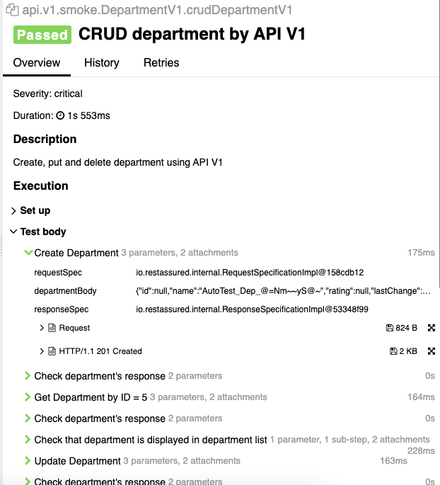

Сами логи при этом содержат подробные данные, включая уже готовый curl для проверки запроса.

Так же использование Step-ов позволяет подробно собирать отчет.

Если речь идет о большом проекте я бы выбрал Java+pageObject pattern restAssured+Allure+TestNg для автоматизации.

**Тип полей запроса не соответствуют спецификации**

**Шаги для воспроизведения**

1. Выполнить запрос

*curl --location --request POST 'https://mock01.ecpdss.net/mnogopay/z/buy' *

*--header 'secret: QWERTY000097531KEY' *

*--header 'Content-Type: application/json' *

*--data-raw '{*

*"amount": 333,*

*"currency": "RUB",*

*"order_id": 111221234567890098765432,*

*"type_order": 1,*

*"day": "24-12-2021",*

*"buyer_first_name": "rion",*

*"buyer_last_name": "basov",*

*"comment": "buy something",*

*"phone": 89996651212,*

*"email": "test@emails.ru",*

*"notification": true,*

*"address": "Livni"}'*

**Ожидаемый результат**

{

"payment_id":"payment_202101311057",

"order_id":1.1122123456789e+23,

"resp_code":0,

"check":"phone=89996651212, email=test@emails.ru",

"notification":true

}

Согласно ТЗ поле resp_code = integer

**Фактический** **результат**

{

"payment_id":"payment_202101311057",

"order_id":1.1122123456789e+23,

"resp_code":"0",

"check":"phone=89996651212, email=test@emails.ru",

"notification":true

}

ТЗ поле resp_code = string

**Некорректный код ответа amount, order_id**

**Шаги для воспроизведения**

1. Выполнить запрос

curl --location --request POST 'https://mock01.ecpdss.net/mnogopay/z/buy' \

--header 'secret: QWERTY000097531KEY' \

--header 'Content-Type: application/json' \

--data-raw '{

"amount": "333",

"currency": "RUB",

"order_id": "tr111221234567890098765432",

"type_order": 1,

"day": "24-12-2021",

"buyer_first_name": "rion",

"buyer_last_name": "basov",

"comment": "buy something",

"phone": 89996651212,

"email": "test@emails.ru",

"notification": true,

"address": "Livni"}'

**Ожидаемый результат**

{

"resp_code":111,

"message":"Incorrect parameter in request amount, order_id"

}

**Фактический результат**

{

"payment_id":"payment_202101311116",

"order_id":"tr111221234567898765432",

"resp_code":"0",

"check":"phone=89996651212, email=test@emails.ru",

"notification":true

}

По ТЗ поля amount, order_id – integer

По факту API принимает String/Integer

**Некорректный код ответа amount<0**

**Шаги для воспроизведения**

1. Выполнить запрос

curl --location --request POST 'https://mock01.ecpdss.net/mnogopay/z/buy' \

--header 'secret: QWERTY000097531KEY' \

--header 'Content-Type: application/json' \

--data-raw '{

"amount": -333,

"currency": "RUB",

"order_id": "tr111221234567890098765432",

"type_order": 1,

"day": "24-12-2021",

"buyer_first_name": "rion",

"buyer_last_name": "basov",

"comment": "buy something",

"phone": 89996651212,

"email": "test@emails.ru",

"notification": true,

"address": "Livni"}'

**Ожидаемый результат**

{

"resp_code":111,

"message":"Incorrect parameter in request amount: -333 "

}

**Фактический результат**

{

"resp_code":"333",

"message":"It is too much amount: -333"

}

Предополагается, что поле amount некорректное, в ТЗ необходимо уточнить по поводу отрицательных значений, фраза что сумма слишком большая не соответствует действительности.

По ТЗ нет ограничения на максимальную сумму

**Некорректный код ответа type_order = 3**

**Шаги для воспроизведения**

1. Выполнить запрос

curl --location --request POST 'https://mock01.ecpdss.net/mnogopay/z/buy' \

--header 'secret: QWERTY000097531KEY' \

--header 'Content-Type: application/json' \

--data-raw '{

"amount": 333,

"currency": "RUB",

"order_id": "tr111221234567890098765432",

"type_order": 3,

"day": "24-12-2021",

"buyer_first_name": "rion",

"buyer_last_name": "basov",

"comment": "buy something",

"phone": 89996651212,

"email": "test@emails.ru",

"notification": true}'

**Ожидаемый результат**

{

"payment_id":"payment_202101311136",

"order_id":1.112212345679e+20,

"resp_code":0,

"check":"phone=89996651212, email=test@emails.ru",

"notification":false

}

**Фактический результат**

{

"resp_code":"222",

"message":"Required parameter is absent : address"

}

Согласно ТЗ поле address обязательное только для type_order = 1,2